

**ISTITUTO COMPRENSIVO “FALCONE e BORSELLINO”**

Ascoli Piceno - Appignano del Tronto - Castel di Lama - Colli del Tronto - Offida - Castorano

Scuola dell’infanzia, primaria e secondaria di primo grado – tel. 0736/813826 fax 0736/814398

Codice Fiscale 92033390441 url: http://icfalconeeborsellino.gov.it

E. Mail apic82100r@istruzione.it - E Mail p.e.c.: apic82100r@pec.istruzione.it

https://www.facebook.com/icfalconeeborsellino/

63100 Ascoli Piceno - Via Monte Catria n. 34

PROVE D’INGRESSO

SCUOLA PRIMARIA

PLESSI: Appignano - Castorano

Colli del Tronto - Offida - Villa S. Antonio

CLASSE 2^ a.s. 2021/2022

ITALIANO

ANNO SCOLASTICO 2021/2022

CLASSE SECONDA

PROVE D'INGRESSO D'ITALIANO

1. **ASCOLTO E COMPRENSIONE** (brano+ 10 domande a scelta multipla)

Tempo: **20'**

VALUTAZIONE:

10/10 e 9/10 = Avanzato

8/10 = Intermedio

7/10 = Base

6 e <6/10 = In via di prima acquisizione

2. **LETTURA E COMPRENSIONE**: racconto "Il regalo"+ domande a scelta multipla

Tempo: **20'**

VALUTAZIONE:

7/7 e 6/7 = Avanzato

5/7 = Intermedio

4/7= Base

3 e <3/ 7= In via di prima acquisizione

3. **LETTURA**: individuare il disegno corrispondente alla parola

Tempo: **10'**

VALUTAZIONE

10/10 e 9/10 = Avanzato

8/10 = Intermedio

7/10 = Base

6 e <6/10 = In via di prima acquisizione

4. **ORTOGRAFIA**: Individuare la parola corretta corrispondente al disegno.

Tempo: **15**'

VALUTAZIONE

10/10 e 9/10 = Avanzato

8/10 = Intermedio

7/10 = Base

6 e <6/10 = In via di prima acquisizione

5. **DETTATO ORTOGRAFICO**

VALUTAZIONE: (53 parole)

Da 0 a 2 parole errate = Avanzato

Da 3 a 6 parole errate= Intermedio

Da 7 a 15 parole errate= Base

16 e + di 16 parole errate = In via di prima acquisizione

N.B. Le valutazioni delle prove verranno inserite nel registro elettronico "Nuvola", ma non faranno media.

**PRIMA PROVA - ASCOLTO E COMPRENSIONE**

Scelta multipla - tempo 20 minuti

Lettura Insegnante (2 volte)

Ai piedi delle colline, all'ombra di due abeti vecchi e diritti, sorge la casa di

Mattia.

L'estate è la stagione che la fa più bella, inondando di luce il tetto rosso e facendo risplendere le mura dipinte di giallo.

Mattia ama correre nel prato che circonda la sua casa, calciando il pallone tra i fiori.

Mentre lui gioca, la tartaruga Marta, che da poco ha lasciato il rifugio dove ha riposato durante l'inverno, si affretta verso il cespuglio di tenere erbette, speranzosa di trovare qualche foglia da mangiare.

Dopo aver ascoltato la lettura dell'insegnante rispondi

|  |  |
| --- | --- |
| 1. Dove sorge la casa?  □ In montagna  □ In riva al mare  □ Ai piedi delle colline  □ In città | 2. Come si chiama il bambino?  □ Mauro  □ Mattia  □ Matteo  □ Marco |
| 3. Quanti sono gli abeti?  □ Due  □ Tre  □ Quattro  □ Cinque | 4. In quale stagione la casa è più bella?  □ Primavera  □ Estate  □ Autunno  □ Inverno |
| 5.Di che colore sono le mura della casa?  □ Giallo  □ Rosa  □ Verde  □ Bianco | 6. Come si chiama la tartaruga?  □ Lentina  □ Pina  □ Marta  □ Maria |
| 7. Dove gioca il bambino?  □ Tra i sassi  □ Nel prato tra i fiori  □ Sulla strada  □ In casa | 8. Con che cosa gioca?  □ Con la bici  □ Con il pallone  □ Con i soldatini  □ Con le costruzioni |
| 9. Dove si dirige la tartaruga?  □ Verso la macchina  □ Verso la casa  □ Verso il laghetto  □ Verso un cespuglio | 10. Cosa spera di trovare la tartaruga?  □ Un’amica  □ Qualche lumachina  □ Un frutto  □ Qualche foglia |

**SECONDA PROVA - LETTURA E COMPRENSIONE**

Scelta multipla - tempo 20 minuti

**LEGGI ATTENTAMENTE IL TESTO ED ESEGUI I COMANDI**

**Il regalo**

**Mina è stata in vacanza dai nonni e ha ricevuto in regalo dalla nonna una bella palla gialla con tante stelle azzurre.**

**Ogni giorno la bambina corre in giardino con la sua palla: la fa rimbalzare, la lancia in alto, la riprende, la rincorre.**

**Mina si diverte un mondo!**

**COLORA LA PALLA DI MINA**

PROVA A RISPONDERE ALLE DOMANDE

|  |  |
| --- | --- |
| **1) Mina è stata ·in vacanza**  A □ al mare  B □ dai nonni  C □ in montagna  D □ dagli zii | **2) Mina ha ricevuto in regalo**  A □ un birillo  B □ una bambola  C □ una palla  D □ una corda |
| **3) Chi ha dato il regalo a Mina?**  A □ il nonno  B □ la nonna  C □ la mamma  D □ la zia | **4) Ogni giorno Mina**  A □ corre al parco  B □ fa il bagno  C □ mangia il gelato  D □ corre in giardino |
| **5) Come gioca Mina?**  A □ colpisce la palla  B □ buca la palla  C □ fa rimbalzare, lancia, riprende, rincorre la palla  D □ rincorre la palla | **6) Come si sente Mina?**  A □ è triste  B □ è contenta  C □ è annoiata  D □ è stanca |

**TERZA PROVA - LETTURA**

Tempo: **10'**

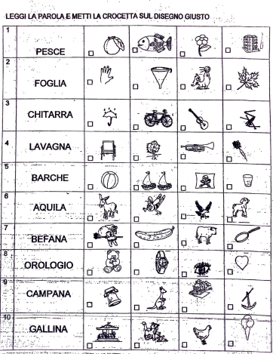

**QUARTA PROVA - ORTOGRAFIA**

Tempo: **10'**

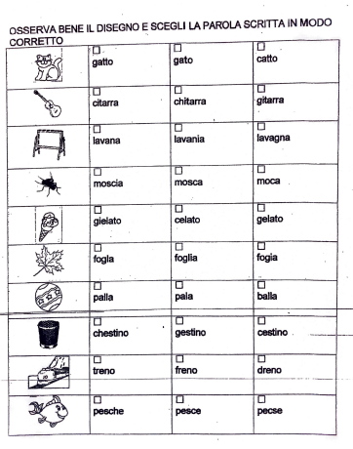

**QUINTA PROVA - DETTATO ORTOGRAFICO**

L'estate scorsa sono andata in vacanza in montagna. Io e la mia famiglia vivevamo in una casetta di legno ai piedi di una montagna.

Dietro alla casa c'era un grande bosco. Io e mio fratello andavamo nel bosco a raccogliere le more.

Qualche volta ci recavamo nella piscina del paese per nuotare.

--------------------------------------------------------------------------------------------------

Scuola dell’infanzia, primaria e secondaria di primo grado – tel. 0736/813826 fax 0736/814398

Codice Fiscale 92033390441 url: http://icfalconeeborsellino.gov.it

E. Mail apic82100r@istruzione.it - E Mail p.e.c.: apic82100r@pec.istruzione.it

https://www.facebook.com/icfalconeeborsellino/

63100 Ascoli Piceno - Via Monte Catria n. 34

PROVE D’INGRESSO

FACILITATE E/O SEMPLIFICATE

**ISTITUTO COMPRENSIVO “FALCONE e BORSELLINO”**

Ascoli Piceno - Appignano del Tronto - Castel di Lama - Colli del Tronto - Offida - Castorano

SCUOLA PRIMARIA

PLESSI: Appignano - Castorano

Colli del Tronto - Offida - Villa S. Antonio

CLASSE 2^ a.s. 2021/2022

ITALIANO

ANNO SCOLASTICO 2021/2022

CLASSE SECONDA - PROVE D'INGRESSO D'ITALIANO

1. **Prova Standard (PS)**

**ASCOLTO E COMPRENSIONE** (brano+ 10 domande a scelta multipla)

Tempo: **20'**

VALUTAZIONE:

10/10 e 9/10 = Avanzato

8/10 = Intermedio

7/10 = Base

6 e <6/10 = In via di prima acquisizione

1. **Prova facilitata (PF)**

**LETTURA E COMPRENSIONE**: racconto "Il regalo"+ domande a scelta multipla

Tempo: **20/ 30'**

VALUTAZIONE:

7/7 e 6/7 = Avanzato

5/7 = Intermedio

4/7= Base

3 e <3/ 7= In via di prima acquisizione

1. **Prova standard (PF)**

**LETTURA**: individuare il disegno corrispondente alla parola

 Tempo: **10'**

VALUTAZIONE

10/10 e 9/10 = Avanzato

8/10 = Intermedio

7/10 = Base

6 e <6/10 = In via di prima acquisizione

1. **Prova facilitata (PF)**

**ORTOGRAFIA**: Individuare la parola corretta corrispondente al disegno.

Tempo: **15**'

VALUTAZIONE

10/10 e 9/10 = Avanzato

8/10 = Intermedio

7/10 = Base

6 e <6/10 = In via di prima acquisizione

1. **Prova semplificata (PD)**

**DETTATO ORTOGRAFICO**

VALUTAZIONE: (16 parole)

Da 0 a 2 parole errate = Avanzato

Da 3 a 6 parole errate= Intermedio

Da 7 a 15 parole errate= Base

16 e + di 16 parole errate = In via di prima acquisizione

N.B. Le valutazioni delle prove verranno inserite nel registro elettronico "Nuvola", ma non faranno media.

**PRIMA PROVA - ASCOLTO E COMPRENSIONE**

Scelta multipla - tempo 20 minuti

Lettura Insegnante (2 volte)

Ai piedi delle colline, all'ombra di due abeti vecchi e diritti, sorge la casa di

Mattia.

L'estate è la stagione che la fa più bella, inondando di luce il tetto rosso e facendo risplendere le mura dipinte di giallo.

Mattia ama correre nel prato che circonda la sua casa, calciando il pallone tra i fiori.

Mentre lui gioca, la tartaruga Marta, che da poco ha lasciato il rifugio dove ha riposato durante l'inverno, si affretta verso il cespuglio di tenere erbette, speranzosa di trovare qualche foglia da mangiare.

Rispondi alle domande:

|  |  |
| --- | --- |
| 1. **Dove sorge la casa?**  □ In montagna  □ In città  □ Ai piedi delle colline | **2.** **Come si chiama il bambino?**  □ Mauro  □ Mattia  □ Marco |
| **3. Quanti sono gli abeti?**  □ Due  □ Tre  □ Quattro | **4. In quale stagione la casa è più bella?**  □ Inverno  □ Estate  □ Autunno |
| **5.Di che colore sono le mura della casa?**  □ Giallo  □ Rosa  □ Verde | **6. Come si chiama la tartaruga?**  □ Pina  □ Marta  □ Maria |
| 7. **Dove gioca il bambino?**  □ In casa  □ Nel prato tra i fiori  □ Sulla strada | **8. Con che cosa gioca?**  □ Con la bici  □ Con il pallone  □ Con i soldatini |
| **9. Dove si dirige la tartaruga?**  □ Verso la macchina  □ Verso la casa  □ Verso un cespuglio | **10. Cosa spera di trovare la tartaruga?**  □ Qualche foglia  □ Qualche lumachina  □ Un frutto |

**SECONDA PROVA - LETTURA E COMPRENSIONE**

Scelta multipla - tempo 20/30 minuti

**LEGGI ED ESEGUI I COMANDI**

**IL REGALO**

MINA È STATA IN VACANZA DAI NONNI E HA RICEVUTO IN REGALO DALLA NONNA UNA PALLA GIALLA CON TANTE STELLE AZZURRE.

OGNI GIORNO LA BAMBINA CORRE IN GIARDINO CON LA SUA PALLA.

**COLORA LA PALLA DI MINA**

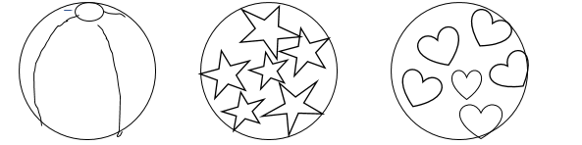

**RISPONDI ALLE DOMANDE**

|  |  |
| --- | --- |
| 1. **MINA È STATA IN VACANZA**   A □ AL MARE  B □ DAI NONNI  C □ IN MONTAGNA | 1. **MINA HA RICEVUTO IN REGALO**   A □ UN BIRILLO  B □ UNA BAMBOLA  C □ UNA PALLA |
| 1. **CHI HA DATO IL REGALO A MINA?**   A □ IL NONNO  B □ LA NONNA  C □  LA MAMMA | 1. **OGNI GIORNO**   A □ CORRE AL PARCO  B □ FA IL BAGNO  C □ CORRE IN GIARDINO |

**TERZA PROVA - LETTURA**

Tempo: **25'**

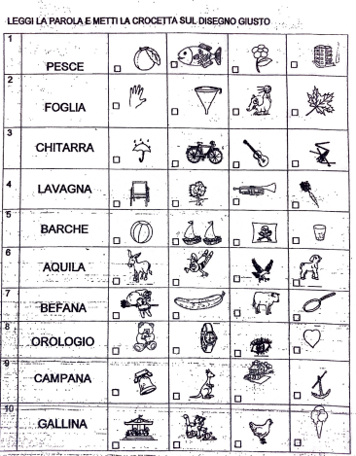

**QUARTA PROVA - ORTOGRAFIA**

Tempo: **25'**

**OSSERVA IL DISEGNO E SCEGLI LA PAROLA SCRITTA IN MODO CORRETTO.**

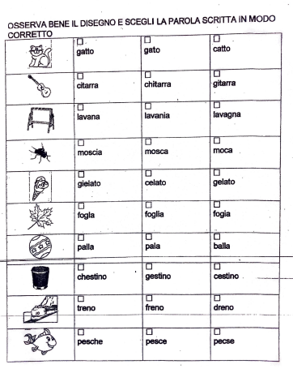

**QUINTA PROVA STANDARD (PS) - DETTATO ORTOGRAFICO**

L'estate scorsa sono andata in vacanza in montagna. Io e la mia famiglia vivevamo in una casetta di legno ai piedi di una montagna.

Dietro alla casa c'era un grande bosco. Io e mio fratello andavamo nel bosco a raccogliere le more.

Qualche volta ci recavamo nella piscina del paese per nuotare.

**QUINTA PROVA DIVERSA (PD) - DETTATO ORTOGRAFICO**

**DETTATO DI PAROLE**

LUNA – SOLE – PELO – MARE – MURO – BUCO – GUFO – CIBO – FARO – VENTO – MEDUSA – NUVOLA – PRATO – STUFA – CAMPIONE – SERPENTE